Actividades sugeridas para Nivel Medio Mayor
Proyecto: Naturaleza y animales | Semana: 23 al 27 de noviembre

1° Actividad
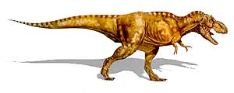
Niños y niñas, hoy continuaremos y trabajando con los animales, ésta vez conoceremos los animales que estan en extinción, lo que significa que ya desaparecieron, como por ejemplo los dinosaurios ¿Les gustan los dinosaurios? ¿tienen algún juguete de dinosaurio?. A continuación observarán imágenes de algunos tipos de dinosaurios, a lomejor los nombres serán muy dificiles pero no debes aprendértelos. ¡Pon mucha atención!.
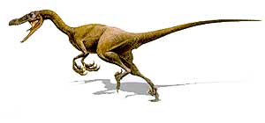

Velociraptor
Tiranosaurio rex
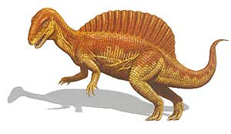
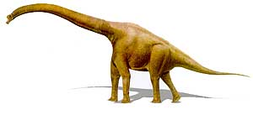

Braquiosaurio
Espinosaurio

Ahora te podrás convertir en un dinosaurio, junto a tu familia vas a crear una máscara de dinosaurio para que puedas jugar. (la puedes hacer con cualquier material que tengas en casa)
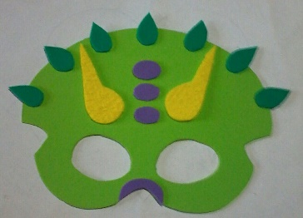

2° Actividad
Descripción de la actividad:
En esta segunda actividad, trabajaremos con los números, esta vez continuaremos aprendiendo el número 4, para comenzar junto a tu familia, harán conjuntos de 4 elementos, pueden ser juguetes, prendas de vestir, utensilios de cocina, tapas de botellas, etc, lo importante es que realicen los conjuntos y luego cuenten cada uno de los objetos.

4 ositos
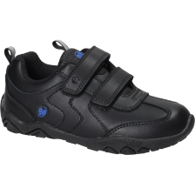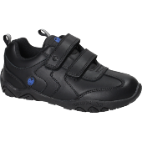
4 zapatos
4 botellas

Posteriormente buscarás números 4 en diarios y revistas y los pegarás en tu cuaderno amarillo.

3° Actividad
Descripción de la actividad:
En esta actividad, trabajaremos con nuestras manitos y lápices, repasaremos diferentes trazos que ya hemos hecho en semanas anteriores y también escribirás tu nombre.
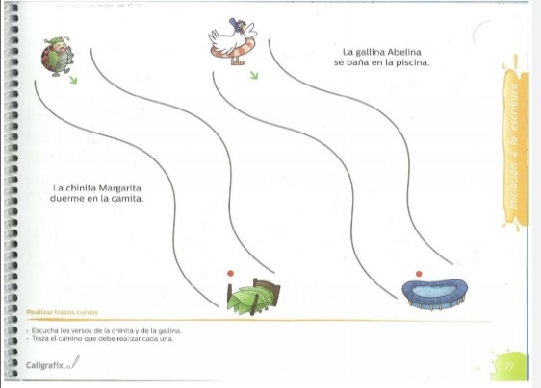
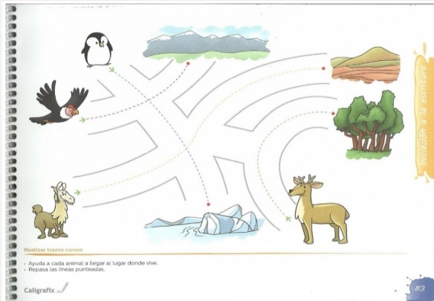
Trabajarás en las siguientes páginas del libro Balancín.

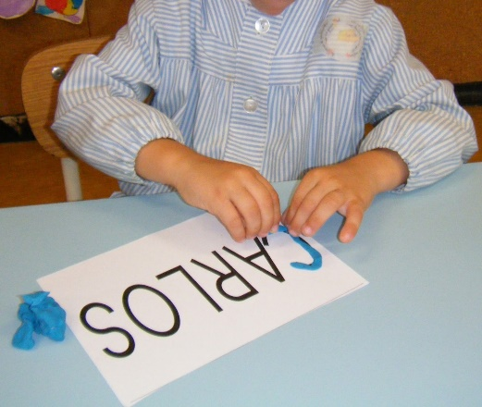
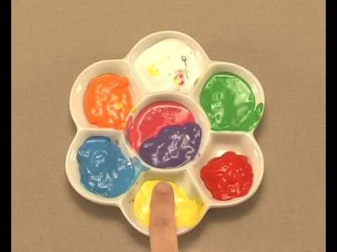
Finalmente escribirás tu nombre utilizando témperas y tu dedo índice, un adulto escribirá tu nombre con letra imprenta mayúscula y luego tú lo repasarás con tu dedo.

